作品编号：

2026年（第十二届）全国大学生统计建模大赛
参 赛 作 品

参赛学校： | 徐州医科大学
论文题目： | 基于序列语义与结构感知证据融合的抗糖尿病两阶段预测研究
参赛队员： | 葛超伟 郭盈盈 胡宇航
指导老师： | 刘莘

基于序列语义与结构感知证据融合的
抗糖尿病肽两阶段预测研究

摘要
抗糖尿病肽的计算机辅助发现对于糖尿病治疗具有重要价值，然而从大规模肽库中高效筛选高活性、高安全性的候选肽仍面临挑战。为此，本文提出一种两阶段多证据精排模型（ADP-DEM）。第一阶段融合ESM2、ProtBert、AAC、简化CTD、理化性质及长度分箱等多源特征，通过门控自适应整合机制与GAUR-XGB二级校准模块实现高通量主筛。第二阶段引入SaProt-3Di结构感知模型，显式利用肽段序列及其预测的3Di结构token进行结构评分，并联合毒性、溶血性风险惩罚项对候选肽进行重排序。在枯草芽孢杆菌蛋白质组酶切肽段的应用实例中，该方法从大规模肽库逐级筛选出Top‑100高置信候选肽，其结合能均低于-200 kcal/mol，最低达-253 kcal/mol。独立测试集上，Stage‑1模型的AUC达96.26%，Stage‑2模型敏感度达95.74%。对比现有方法，本框架的优势在于分阶段兼顾召回与精度、显式融合结构证据和可开发性约束，为天然抗糖尿病肽的计算发现提供了系统性的筛选工具。
关键字：抗糖尿病肽；两阶段预测框架；多源特征融合；结构感知；蛋白质语言模型

章节目录
一、引言 1
二、材料与方法 2
（一）数据集构建 3
（二）氨基酸组成分析 4
（三）特征表示 4
1、AAC 5
2、理化性质特征 5
3、CTD 5
4、长度分箱特征 6
5、ESM2 6
6、ProtBert 7
7、Saprot 7
（四）机器学习 8
1、MLP 8
2、XGBoost 8
（五）性能评估 9
三、结果与讨论 9
（一）实验结果 9
1、实验结果分析 9
2、模型的可解释性 11
（二）消融实验 14
1、不同特征的消融实验 14
2、不同模型模块的消融实验 14
（三）与其他算法的比较 15
（四）模型应用 16
1、预测结果 16
2、分子对接 17
四、调查结果 19

五、参考文献 20

表格和插图清单

表目录
表 1数据集的详细信息 3
表 2不同特征的维度信息 4
表 3 Stage-1模型的五折交叉验证结果 10
表 4 Stage-2模型的五折交叉验证结果 10
表 5 Stage-1和Stage-2模型在独立测试集的结果 10
表 6不同特征在测试集的结果比较 14
表 7 本文所提算法与其他最新算法的比较 15
表 8 最终预测结果分析 17

图目录
图 1 ADP‑DEM模型的框架图 2
图 2数据集中氨基酸频率分布情况 4
图 3 Stage-1主模型分数与二级决策层最终分数的对应关系 11
图 4二级决策层中一致性奖励与不确定性惩罚的分布情况 12
图 5门控融合模型中不同特征分支权重在正负样本中的分布 12
图 6 主模型与二级决策层模型的校准曲线比较 13
图 7部分高置信度复合物 19

一、引言
糖尿病已成为全球最严峻的公共卫生挑战之一^{[1]}。据国际糖尿病联盟最新数据，2025年全球成人糖尿病患者已达5.89亿，近十分之一成年人受其困扰，预计到2050年这一数字将攀升至8.53亿^{[2]}。长期使用胰岛素和口服降糖药存在低血糖、胃肠道不适等副作用，亟需开发新型降糖药物^{[3]}。在此背景下，抗糖尿病肽（Anti-diabetic Peptides, ADPs）因其高靶向性、低毒性和天然来源的潜力，已成为功能性肽类药物研究的前沿方向^{[4]}。然而，传统实验筛选方法周期长、成本高，难以满足快速发现新ADPs的需求，计算方法在ADPs预测中的重要性日益凸显。
近年来，机器学习方法在ADPs预测领域取得了显著进展。研究者已开发出基于传统特征编码的分类器、集成学习模型以及深度学习架构，并涌现出数个公开的ADPs预测工具。例如，Chen等人提出的AntiDMPpred是首个基于随机森林的ADPs预测工具，采用氨基酸组成、二肽组成、伪氨基酸组成及k间隔氨基酸基团对组合等特征，在5折交叉验证中取得了77.12%的准确率和0.8193的AUC值^{[5]}。Basith等人开发的ADP-Fuse则采用双层级联框架和多视图特征学习策略，通过整合22种序列特征描述符与梯度提升树等分类器，在第一层ADPs识别任务中达到了0.940的准确率和0.841的马修斯相关系数^{[6]}。在此基础上，Arshad等人进一步构建了基于堆叠集成的STADIP模型，通过对84个基线模型的概率特征进行两阶段特征选择，将预测准确率提升至0.954^{[7]}。尽管如此，现有方法大多依赖于人工设计的理化性质特征，在短肽识别和泛化能力方面仍有局限。近期，蛋白质语言模型的兴起为ADPs预测开辟了新路径。Xie等人提出的BertADP通过微调ProtBert等预训练模型，在独立测试集上实现了0.955的准确率、1.000的灵敏度和0.910的特异性，首次验证了大规模蛋白质语言模型在该领域的适用性，尤其是在短于6个氨基酸的肽段识别上展现出显著优势^{[8]}。然而，目前基于蛋白质语言模型的ADPs预测工作仍处于起步阶段，相关模型在特征表征的全面性和筛选策略的精细化方面尚有提升空间。
为此，本文提出抗糖尿病肽双阶段证据精排模型 ADP‑DEM，用于从海量肽段中高效发现具有抗糖尿病活性的候选肽，如图1所示。第一阶段为高通量筛选，以肽段的一级序列为输入，采用多源特征融合策略进行表征，具体包括三类
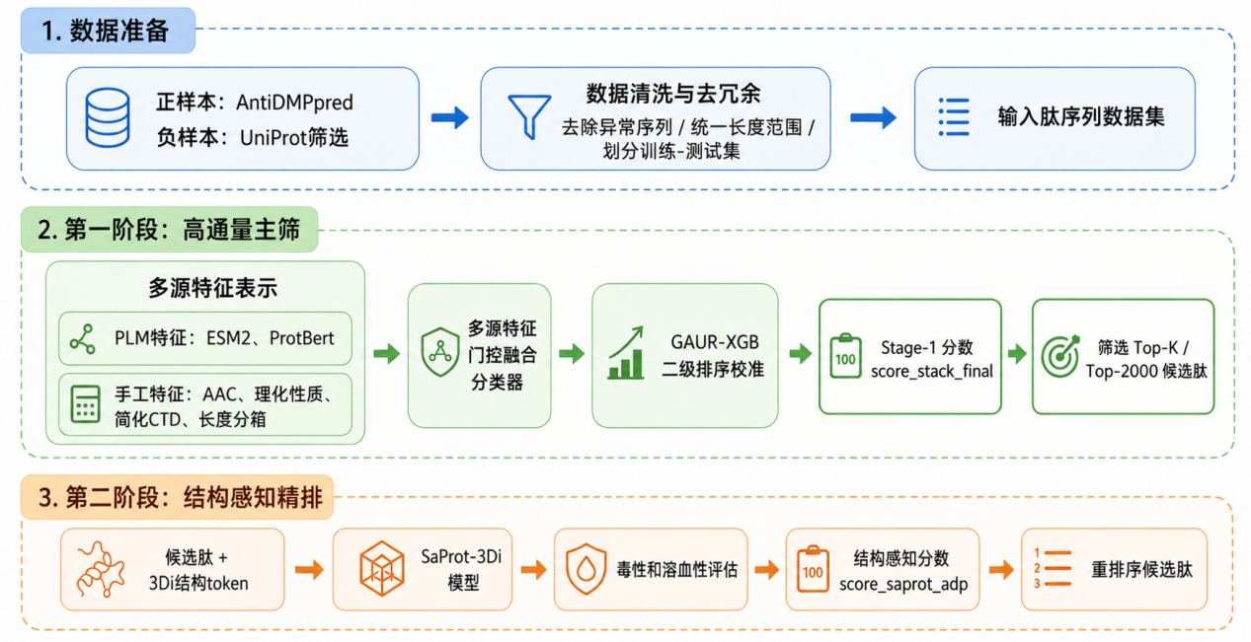
特征：第一类，蛋白质预训练语言模型特征，由 ESM2 编码器和肽级序列编码器提取^{[9]}；第二类，手工理化与组成特征，涵盖序列长度、分子量、净电荷、疏水性比例、芳香族比例、极性比例、带正电荷残基比例、带负电荷残基比例、不稳定性代理指标、AAC 氨基酸组成以及简化 CTD 特征；第三类，长度分箱特征，通过 one‑hot 编码表示肽段所属的长度区间。在此基础上，引入门控融合机制自适应整合多源特征，并采用 GAUR‑XGB 二级排序校准模块训练分类器，该模块包含 XGBoost 分类头与排序头，用以从大型库中初步筛选出潜在活性肽。第二阶段为精细排序，对上阶段得到的高置信肽，进一步引入结构级表征和可开发性评分。结构级表征采用 SaProt 模型，以肽段氨基酸序列和对应的 3Di 结构 token 为输入；可开发性评分包括毒性、溶解度等指标。结合第一阶段的置信度，通过多证据联合排序，优先保留结构合理、适合实验验证的候选分子。该框架在筛选效率与结构判别之间取得平衡，为天然抗糖尿病肽的计算发现和功能肽类药物开发提供了新的方法途径。
图 1 ADP‑DEM模型的框架图

二、材料与方法

（一）数据集构建
数据质量是构建抗糖尿病肽预测模型的基础。由于目前该领域缺乏统一的金标准数据集，我们分别构建了正负样本集。正样本来AntiDMPpred数据集，经过去重、过滤非常见氨基酸及非法字符、统一大写格式、限制肽段长度等标准化处理，共获得236条抗糖尿病肽。负样本从UniProt数据库中筛选，选取未被标注为抗糖尿病或相关功能活性的肽段作为候选负样本；为进一步避免与正样本的功能或序列重叠，使用BLASTp工具（E-value阈值1e-5）将候选负样本与正样本集进行比对，剔除与已知抗糖尿病肽序列一致性高于30%的序列，得到候选负样本池。随后从该负样本池中随机采样236条序列，并执行与正样本相同的标准化清洗，最终获得等量的非抗糖尿病肽。以上步骤构建了包含472条样本（正负等量）的二分类数据集，为Stage‑1主筛模型和Stage‑2结构感知精排模型的训练提供基础。数据集按8:2的比例分层划分为训练集与独立测试集，并在训练中采用五折交叉验证评估模型稳定性。数据集详细信息见表1。
表 1数据集的详细信息
 | 样本数量 | 训练数据集 | 测试数据集
阳性样本 | 236 | 189 | 47
阴性样本 | 236 | 189 | 47

（二）氨基酸组成分析
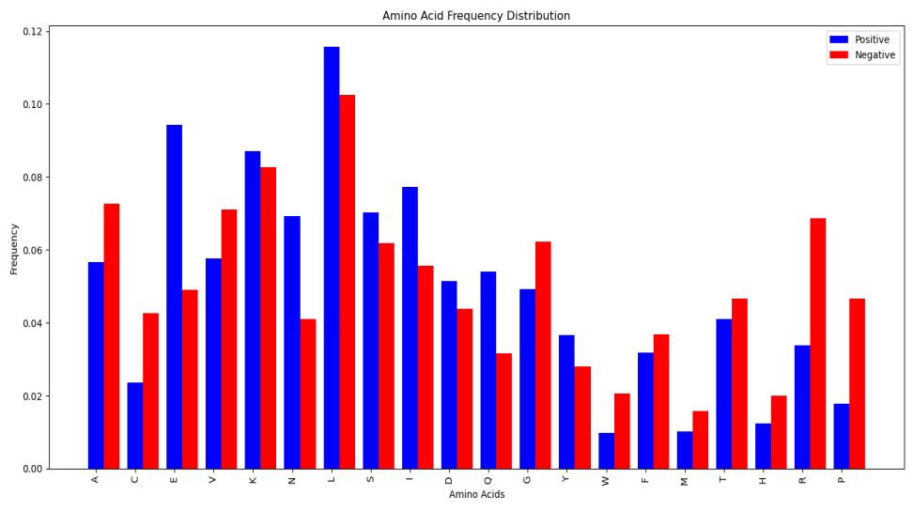
为了分析抗糖尿病肽与非抗糖尿病肽在氨基酸组成上的差异，图2展示了正负样本中氨基酸频率的分布情况。
图 2数据集中氨基酸频率分布情况
图2展示了正负样本中氨基酸频率的分布情况。由图可知，正负样本在氨基酸组成上存在较为明显的差异。具体而言，正样本中A（丙氨酸）、G（甘氨酸）、P（脯氨酸）、M（甲硫氨酸）、V（缬氨酸）等氨基酸的频率相对较高；而负样本中E（谷氨酸）、I（异亮氨酸）、K（赖氨酸）、L（亮氨酸）、N（天冬酰胺）、Q（谷氨酰胺）等氨基酸的频率相对较高。总体来看，两类样本在多种氨基酸上的分布存在差异，说明抗糖尿病肽与非抗糖尿病肽在序列组成层面具有一定的可区分性。因此，可以从肽段的氨基酸组成中提取有效特征，为后续分类模型的构建提供有价值的信息。

（三）特征表示
本节详细阐述上述ADP‑DEM模型中各类特征的具体提取方式与实现细节，包括蛋白质预训练语言模型特征、手工理化与组成特征、长度分箱特征以及结构感知特征（SaProt）的构建流程。
表 2不同特征的维度信息
特征名称 | 特征维度
AAC特征 | 20
理化性质特征 | 9
CTD特征 | 6
长度分箱特征 | 4
ESM2 | 1280
ProtBert | 1024
Saprot | 480

1、AAC
AAC（Amino Acid Composition，氨基酸组成）用于计算肽段序列中20种标准氨基酸的相对频率。对于给定肽段序列，某一氨基酸类型t的组成比例定义为：
$$\begin{aligned}AAC\left(t\right)=\frac{N\left(t\right)}{N}\#(1)\end{aligned}$$
其中，N(t)表示序列中第t类氨基酸的出现次数，N表示肽段序列总长度。本文代码中依次统计A、C、D、E、F、G、H、I、K、L、M、N、P、Q、R、S、T、V、W、Y共20种标准氨基酸的频率，因此AAC特征维度为20维。AAC能够反映肽段整体氨基酸组成差异，是肽类功能预测任务中常用的基础序列特征^{[10]}。AAC特征已成功应用于抗冠状病毒肽、神经肽和抗癌肽。

2、理化性质特征
本文进一步提取肽段的基础理化性质特征，用于描述序列的整体物理化学属性。具体而言，包括序列长度、分子量、净电荷、疏水性残基比例、芳香族残基比例、极性残基比例、正电荷残基比例、负电荷残基比例和不稳定性代理指标，共9维^{[10]}。其中，近似净电荷计算公式为：
$$\begin{aligned}Charge=N(K)+N(R)+0.1N(H)−N(D)−N(E)\#(2)\end{aligned}$$
其中，N(K)、N(R)、N(H)、N(D)、N(E)分别表示赖氨酸、精氨酸、组氨酸、天冬氨酸和谷氨酸在序列中的出现次数。疏水性、芳香族、极性、正电荷和负电荷残基比例则通过统计对应氨基酸集合在序列中的占比获得。分子量根据氨基酸残基分子量累加，并扣除肽键形成过程中脱去的水分子质量。该类特征能够为模型提供可解释的理化性质信息。

3、CTD
本文采用的CTD特征通过将氨基酸属性角度将残基划分为疏水性、极性和带电性三类，并分别计算每一类残基的组成比例和相邻残基转移比例[10]。对于某一氨基酸属性类别g，其组成比例定义为：
$$\begin{aligned}Comp(g)=\frac{N\left(g\right)}{N}\#(3)\end{aligned}$$
其中，N(g)表示序列中属于类别g的氨基酸数量，N表示肽段序列长度。相邻残基转移比例定义为：
$$\begin{aligned}Trans(g)=\frac{1}{N−1}\sum_{i=1}^{N−1}{I}[(x_{i}∈g)≠(x_{i+1}∈g)]\#(4)\end{aligned}$$
其中，${\text{x}}_{\text{i}}$表示序列中第$\text{i}$个氨基酸，$I\left(·\right)$为指示函数。当相邻两个残基中一个属于类别g、另一个不属于类别g时，记为一次转移。本文分别计算疏水性、极性和带电性三类残基的组成与相变，因此简化CTD特征共6维。

4、长度分箱特征
肽段长度是影响功能肽活性、稳定性和可开发性的重要因素。除将序列长度作为连续理化特征外，本文进一步构建长度分箱特征，以捕捉不同长度区间肽段的潜在功能差异。具体地，将肽段长度划分为四类别：short（5–8aa）、mid（9–15aa）、long（16–50aa）以及out（≤4aa或≥51aa），并采用one‑hot编码表示，维度为4。其表示形式如下：
$$\begin{aligned}L_{bin}=[l_{short},l_{mid},l_{long},l_{out}]\#(5)\end{aligned}$$
该特征与前述特征共同输入Stage-1模型。

5、ESM2
ESM2(Evolutionary Scale Modeling2)是一种基于Transformer架构的深度学习模型，它通过学习蛋白质序列的进化信息实现原子级蛋白质预测[9]。ESM2模型训练采用的序列来自UniRef数据库，模型训练中将1.38亿条序列聚类为0.43亿类别，等概率地从这0.43亿类别中取序列进行训练，因此，在整个训练过程中，模型共训练了0.65亿条独特的序列。通过随机将序列中15%的氨基酸以掩码表示，根据掩码周围的氨基酸预测出掩码表示的氨基酸，在此过程中模型可以学习到氨基酸之间的依赖关系，学习在演化过程形成的模式。相较于AlphaFold2中在进行结构预测前，需要从数据库中搜索相似的序列、进行多重序列比对，比较耗时，而ESM2模型将演化模式内化在了模型中，不再需要外部的数据库、多重序列比对和模板，能够显著提高结构预测的效率。目前，ESM2模型的参数量从800万到150亿，最新版本使用了48层Transformer编码器架构，随着模型增大，预测氨基酸的准确度提高。ESM2已广泛应用于基础科学发现、药物开发和可持续发展等领域，包括最先进的蛋白质设计模型和抗体优化等任务中。

6、ProtBert
ProtBert是一种基于BERT架构的蛋白质预训练语言模型，其核心结构建立在Transformer编码器之上^{[11]}。与自然语言处理中的BERT类似，ProtBert将蛋白质或肽段序列视为由氨基酸残基组成的“生物语言”，通过大规模蛋白质序列预训练学习氨基酸之间的上下文依赖关系和潜在功能模式。在预训练过程中，ProtBert采用掩码语言建模任务，即随机遮蔽序列中的部分氨基酸残基，并根据其上下文环境预测被遮蔽的残基类型，从而学习蛋白质序列中的局部语义信息和全局依赖关系。对于给定的肽段序列，ProtBert首先将氨基酸序列转化为token序列，并输入Transformer编码器，得到每个残基位置的上下文隐藏表示。随后，对残基层表示进行池化处理，得到肽段级全局语义向量。本文采用的ProtBert表征维度为1024维。该特征能够从预训练蛋白质语言模型角度刻画肽段序列的深层语义信息，为后续分类模型提供高维序列表示。

7、Saprot
SaProt是一种联合建模蛋白质序列与结构的预训练模型。与仅依赖氨基酸序列的传统蛋白质语言模型不同，SaProt同时引入序列信息和3Di结构token，后者是一种离散化结构表示，用于描述残基的局部三维环境。对于给定肽段，将其序列与对应的3Ditoken共同输SaProt模型（本文采用westlake-repl/SaProt_35M_AF2，隐藏层维度480维），经池化后获得480维的肽段级结构感知向量^{[12]}。该特征能够在一级序列之外补充局部结构环境信息，为肽段功能识别提供结构层面的表征。

（四）机器学习
在本文提出的抗糖尿病肽双阶段证据精排模型（ADP-DEM）中，XGBoost与MLP分别承担了不同的关键角色。

1、MLP
多层感知机是一种经典的前馈人工神经网络，由输入层、一个或多个全连接隐藏层以及输出层组成，每层神经元通过加权求和后经非线性激活函数（如ReLU）映射输出。MLP借助反向传播算法和梯度下降优化器训练，能够拟合输入特征中的复杂非线性关系，是深度神经网络的基本原型。在本文模型中，MLP应用于第一阶段的门控融合机制之中。具体而言，本文对每一类特征子集（预训练语言模型特征、手工理化与组成特征、长度分箱特征）分别采用轻量级MLP将其映射到统一维度空间；同时利用另一个MLP构建门控网络，根据肽段的当前特征表示动态计算各特征分支的贡献权重。最终，各分支的加权表示融合为统一的多源特征表示，输入后续的GAUR-XGB模块。MLP的自适应加权能力避免了简单特征拼接导致的权重失衡问题，显著提升了主筛模型对复杂肽段模式的识别效果。

2、XGBoost
XGBoost是一种基于梯度提升决策树的集成学习算法。与随机森林中决策树独立并行训练的Bagging策略不同，XGBoost采用Boosting思想按顺序依次构建决策树，每一棵新树都致力于拟合前一棵树预测残差的负梯度方向，最终将各棵树的预测结果加权求和形成强学习器。算法的主要创新包括：在目标函数中同时引入L1和L2正则化项以抑制过拟合；利用损失函数的二阶泰勒展开加速收敛；内置稀疏感知与缺失值处理机制；支持加权直方图并行计算以处理大规模数据。在本文提出的ADP-DEM框架中，XGBoost位于第一阶段的GAUR-XGB二级排序校准模块内。该模块分别设置了XGBoost分类头和XGBoost排序头：分类头用于增强抗糖尿病肽与非抗糖尿病肽的二分类判别能力，排序头用于学习候选肽之间的相对优先级。通过联合优化分类损失与排序损失，该模块输出经过校准的主筛分数，用于从大规模库中初步筛选高置信候选肽。

（五）性能评估
本文中我们选择五个广泛用于二元分类任务的性能指标来评估分类模型的性能，包括准确性（ACC）、敏感性（SN）、特异性（SP）、马修斯相关系数（MCC）和AUC，具体计算公式如下：
$$\begin{aligned}SN=\frac{TP}{TP+FN}\#(6)\end{aligned}$$
$$\begin{aligned}SP=\frac{TN}{TN+FP}\#(7)\end{aligned}$$
$$\begin{aligned}MCC=\frac{TP×TN−FP×FN}{\sqrt{\left(TP+FP\right)\left(TP+FN\right)\left(TN+FP\right)\left(TN+FN\right)}}\#(8)\end{aligned}$$
$$\begin{aligned}ACC=\frac{TP+TN}{TP+TN+FP+FN}\#(9)\end{aligned}$$
其中TP（真阳性）、FP（假阳性）、FN（假阴性）和TN（真阴性）分别表示被模型预测为正类的正样本、被模型预测为正类的负样本、被模型预测为负类的正样本和被模型预测为负类的负样本。SN和SP分别衡量模型对正和负样本的预测能力，ACC和MCC指标衡量模型的整体性能^{[13]}。此外，我们还使用AUC（Area Under Curve, AUC）作为衡量模型性能的性能指标，AUC指的是接收器工作特性曲线（ROC）和坐标轴包围的面积，AUC得分越高，模型的性能越好^{[14]}。

三、结果与讨论

（一）实验结果

1、实验结果分析
本文所有算法均采用5折交叉验证（5-fold cross-validation）和独立测试数据集评估模型的性能。在五折交叉验证中数据集被均分为五份，其中四份用于训练，一份用于测试，五次测试集的均值用作评估这次五折交叉验证的最终结果。表3和表4分别展示了stage-1模型和stage-2模型的五折交叉验证的实验结果，其中，Stage-1模型表示第一阶段多源特征筛选模型，主要用于大规模候选肽的高通量主筛；Stage-2（又称SaProt‑ADP）模型表示第二阶段结构感知模型，主要用于对Stage-1获得的高置信候选肽进行结构感知精排。
表 3 Stage-1模型的五折交叉验证结果
Fold | ACC(%) | SN(%) | SP(%) | MCC(%) | AUC(%)
1 | 86.30 | 76.47 | 94.87 | 73.19 | 95.63
2 | 87.67 | 87.80 | 87.50 | 75.08 | 95.50
3 | 90.28 | 83.33 | 97.22 | 81.34 | 97.61
4 | 90.28 | 82.86 | 97.30 | 81.26 | 97.53
5 | 83.33 | 80.00 | 86.49 | 66.69 | 91.43
Mean±std | 87.57±2.76 | 82.09±3.70 | 92.68±4.62 | 75.51±5.55 | 95.54±2.22
表 4 Stage-2模型的五折交叉验证结果
Fold | ACC(%) | SN(%) | SP(%) | MCC(%) | AUC(%)
1 | 76.32 | 97.37 | 53.66 | 58.03 | 88.95
2 | 84.21 | 100.00 | 65.85 | 72.11 | 88.71
3 | 76.00 | 89.47 | 58.33 | 53.78 | 75.25
4 | 84.00 | 89.36 | 77.08 | 69.51 | 88.76
5 | 69.33 | 89.36 | 41.67 | 40.67 | 74.68
Mean±std | 77.97±5.59 | 93.11±4.58 | 59.32±11.55 | 58.82±11.37 | 83.27±6.79
从表3的五折交叉验证结果可以看出，Stage-1模型在准确率（87.57%）、特异度（92.68%）、MCC（75.51%）和AUC（95.54%）上均表现出色，且各折指标标准差较小（如ACC标准差约2.96%），说明该模型分类性能均衡、泛化稳定性好，适合作为第一阶段的高通量主筛模型，能够以较低的假阳性率从大规模肽库中高效筛选出高置信候选序列。由表4可知，Stage-2模型虽然整体性能（AUC 83.27%，MCC 58.82%）弱于第一个模型，但其敏感度均值高达93.11%，几乎能捕获全部真实正例，可作为补充性高召回模型，用于对主筛结果进行敏感性验证或对边界样本进行二次召回，以避免潜在活性肽的遗漏。
表 5 Stage-1和Stage-2模型在独立测试集的结果
模型 | ACC(%) | SN(%) | SP(%) | MCC(%) | AUC(%)
Stage-1 | 84.62 | 81.82 | 88.89 | 69.35 | 96.26
Stage-2 | 83.16 | 95.74 | 70.83 | 68.62 | 89.87

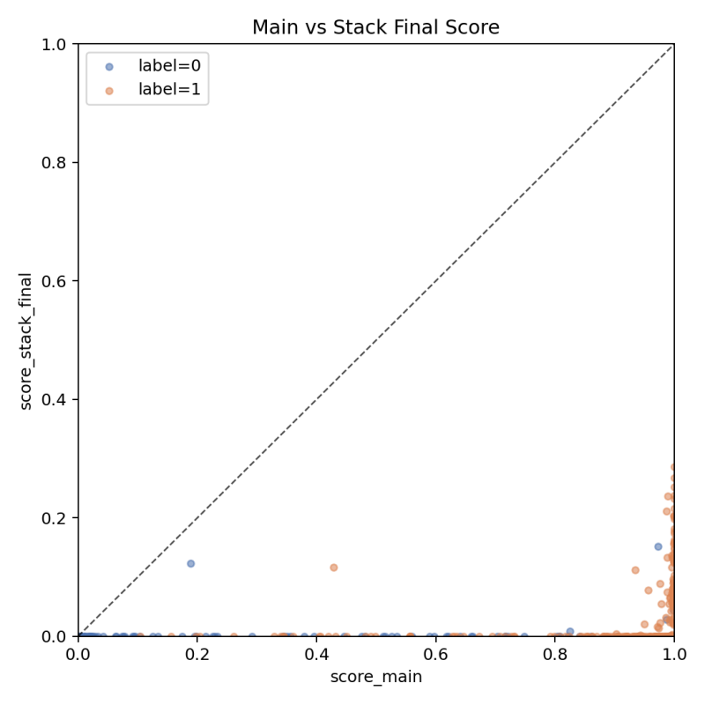
2、模型的可解释性
图 3 Stage-1主模型分数与二级决策层最终分数的对应关系
如图3所示，横轴为Stage-1主模型输出的初始预测分数，纵轴为经GAUR-XGB二级决策层校准后的最终分数。若样本分布完全集中于对角线附近，说明二级决策层对主模型输出的调整幅度较小；反之，若部分样本明显偏离对角线，则表示二级决策层对这些样本进行了显著的再校准。由图3可知，二级决策层并非对所有样本进行均匀调整，而是主要针对部分高分样本或边界样本进行重新分配。这表明二级决策层的作用并非简单重复主模型的判断，而是对其输出结果进行选择性修正。上述结果说明，二级决策层能够在保留主模型整体排序趋势的同时，对潜在不稳定样本进一步筛查，从而提升最终候选集合的可靠性。
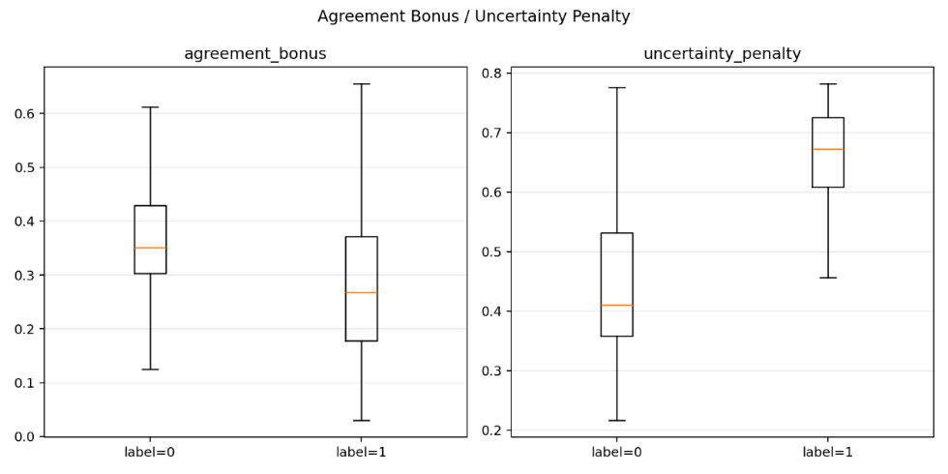
图 4二级决策层中一致性奖励与不确定性惩罚的分布情况
如图4所示，本文进一步比较了一致性奖励与不确定性惩罚在不同类别样本中的分布差异。其中，一致性奖励用于表征不同分支预测结果之间的一致性程度，而不确定性惩罚用于度量样本预测结果的不确定性。由图可知，不同类别样本在一致性奖励与不确定性惩罚上的分布存在显著差异，表明二级决策层在进行最终排序时，不仅参考主模型分数，还综合利用了多分支之间的一致性与预测不确定性信息。该结果表明，GAUR‑XGB二级决策层提高特异性的原因并非简单提高分类阈值，而是通过对高不确定性样本施加惩罚、对多分支一致样本给予奖励，从而有效抑制假阳性样本。
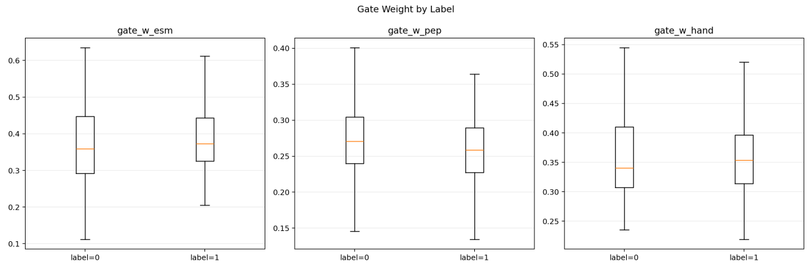
图 5门控融合模型中不同特征分支权重在正负样本中的分布
如图5所示，本文统计了门控融合模型中三类特征分支（ESM2分支、ProtBert分支和手工特征分支）的权重在正负样本中的分布情况。由图可知，不同类别样本在各分支权重上的分布存在差异，表明模型并非对所有输入样本机械地采用固定特征组合，而是能够根据样本特征自适应调整各分支的贡献比例。该结果说明，本文提出的门控融合机制可针对不同肽段动态选择更具判别力的信息来源，从而增强模型对复杂样本的适应能力。换言之，模型的最终判断并非单一依赖某类特征，而是通过门控机制在深层语义表征与可解释手工特征之间实现动态平衡，这也从机制层面提升了模型的可解释性。
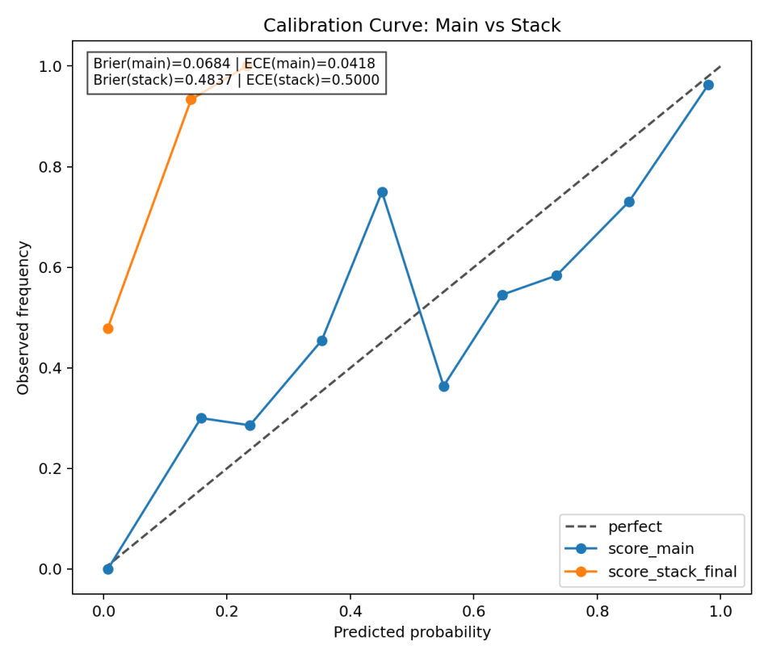
图 6 主模型与二级决策层模型的校准曲线比较
如图6所示，本文进一步比较了Stage-1主模型与引入二级决策层后的模型在概率输出上的校准情况。理想情况下，模型预测概率与真实观测频率应尽可能接近对角线。由图可知，主模型与二级决策层模型在校准表现上存在差异，结合图中给出的Brier score（布里尔分数）与ECE（Expected Calibration Error，期望校准误差）指标，可以更客观地评价两者在概率输出可靠性上的区别。该结果说明，二级决策层不仅影响最终分类结果，还会改变模型输出分数的概率解释方式。在实际部署中，这种校准差异具有重要意义：当模型需要用于大规模候选肽筛选时，输出分数不仅要具备排序能力，还应尽量具有更稳定的概率含义。因此，校准曲线分析进一步支持了本文在真实应用场景中采用带二级决策层模型进行候选筛选的合理性。

（二）消融实验
为了进一步证明Stage1主模型每部分的贡献，我们分别从特征、门控、算法等三个方面消融实验。

1、不同特征的消融实验
本文首先对Stage1主模型（不包含二级决策层）中各特征在测试集的性能进行比较，结果如表5所示。
表 6不同特征在测试集的结果比较
Model | ACC(%) | SN(%) | SP(%) | MCC | AUC(%)
理化特征 | 81.32 | 81.82 | 80.56 | 61.63 | 88.43
AAC | 81.32 | 80.00 | 83.33 | 62.24 | 90.86
CTD | 70.33 | 67.27 | 75.00 | 41.34 | 81.16
ESM2 | 90.51 | 95.76 | 84.79 | 81.33 | 95.96
ProtBert | 70.42 | 75.42 | 64.98 | 40.67 | 78.56
ESM2+ProtBert | 90.29 | 95.34 | 84.79 | 80.85 | 96.29
All | 90.11 | 96.36 | 80.56 | 79.36 | 92.98
All+门控 | 90.11 | 92.73 | 86.11 | 79.24 | 95.35
注：ALL表示所有特征组合（理化性质+AAC+CTD+ESM2 + ProtBert +长度分箱）
由表5可知，传统手工特征能够提供一定的基础判别能力，其中AAC优于理化特征与CTD，表现出更好的稳健性；深度预训练特征中，ESM2显著优于ProtBert，是当前任务中最具贡献的单一特征来源。虽然ESM2与ProtBert联合使用后AUC 达到最高的 96.29%，表明多表征融合具有一定互补性，但其ACC和MCC 并未同步优于单独使用 ESM2，说明该增益主要体现在概率排序层面。进一步加入手工特征和长度分箱后，模型在SN和SP上保持了较好的平衡，但整体AUC未超过 ESM2+ProtBert组合。由此说明，在本任务中，ESM2是决定模型性能上限的关键特征，而其他特征更多起到补充和调节作用，其增益相对有限。

2、不同模型模块的消融实验
为了进一步分析二级决策层对模型性能的影响，本文比较了未使用二级决策层的Stage-1主模型与引入GAUR-XGB二级排序校准模块后的模型性能，结果如表6所示。其中，模型1表示多源特征门控融合主模型，仅利用ESM2、ProtBert、手工特征及长度分箱特征进行预测；模型2表示在模型1基础上进一步引入GAUR-XGB二级排序校准模块，对主模型输出结果进行再校准与重排序。
表6不同算法在测试集的结果比较
Model | ACC(%) | SN(%) | SP(%) | MCC | AUC(%)
模型1 | 90.11 | 92.73 | 86.11 | 79.24 | 95.35.
模型2 | 84.62 | 81.82 | 88.89 | 69.35 | 96.26
由表6可知，在主模型基础上引入二级决策层后，模型性能呈现出一定的取舍特征。主模型（模型 1）在 ACC、SN 和 MCC 指标上分别达到 90.11%、92.73% 和79.24，说明其在整体分类性能、阳性样本识别能力以及综合判别稳定性方面表现更为均衡。相比之下，加入二级决策层后的模型（模型 2）在 AUC和SP 上分别提升至 96.26%和88.89%，高于主模型的95.35%和86.11%，表明二级决策层能够进一步增强模型对阴性样本的区分能力，并提高整体排序与筛选的严格性。然而，模型2的 ACC、SN 和 MCC分别下降至84.62%、81.82% 和 69.35，说明在提升特异性和排序能力的同时，也牺牲了一部分阳性样本召回能力及整体分类稳定性。综合来看，二级决策层并不是对主模型的简单全面提升，而是对其输出结果进行进一步校准和重排序，使模型在高置信候选筛选场景下更为保守可靠；因此，主模型更适合作为整体分类主体，而加入二级决策层后的模型更适合作为后续候选精筛与重排序模块。

（三）与其他算法的比较
为定位本文方法的性能水平，表7列出了本文Stage-1、Stage-2模型与现有代表性抗糖尿病肽预测方法（AntiDMPpred、ADP-Fuse、BertADP、AntiT2DMP-Pred）的对比结果。需要说明的是，各方法结果源自不同文献，数据集与评价协议存在差异，此对比主要用于反映大致性能范围。
表 7 本文所提算法与其他最新算法的比较
Model | ACC(%) | SN(%) | SP(%) | MCC | AUC(%)
AntiDMPpred | 77.12 | 80.51 | 73.73 | 0.5436 | 81.93
ADP-Fuse | 94.00 | — | — | 0.841 | 98.60
BertADP | 94.55 | 100.00 | 91.04 | 0.8938 | 95.80
AntiT2DMP-Pred | 83.10 | — | — | 0.662 | 90.70
Stage-1 | 84.62 | 81.82 | 88.89 | 69.35 | 96.26
Stage-2 | 83.16 | 95.74 | 70.83 | 68.62 | 89.87
由表7可知，不同方法在抗糖尿病肽识别任务上各有优势。BertADP的准确率（94.55%）和马修斯相关系数（0.8938）均为最高，且敏感度达到100%，表明其在正样本识别上近乎完美，同时特异度也高达91.04%，整体分类性能非常突出。ADP-Fuse的AUC达到98.60%，在已列方法中排名第一，反映其优异的排序能力和阈值无关判别能力。AntiDMPpred和AntiT2DMP-Pred整体指标偏低，但作为领域早期工作仍具参考价值。本文提出的Stage-1模型在特异度（88.89%）和AUC（96.26%）上表现良好，Stage-2模型则具有较高的敏感度（95.74%）。
需要指出的是，本文方法的设计目标并非追求单一指标的极致，而是面向大规模天然肽库的实际筛选需求，构建一个可分工、可融合多证据的两阶段框架。表中BertADP和ADP-Fuse虽然在ACC或AUC上优于本文模型，但它们均为单阶段单模型，无法在同一框架内同时兼顾高召回与高精度。相反，本文利用Stage-2的高敏感度进行第一阶段粗筛，确保活性肽的最大召回；再利用Stage-1的高特异度和高AUC进行第二阶段精筛，有效控制假阳性。此外，本文框架还能在第二阶段引入结构感知评分（SaProt-3Di）和可开发性惩罚项（毒性/溶血性），这是现有方法不具备的。因此，本文的优势在于提供了一条从序列到结构、从活性到安全性的系统性筛选路径，更适合真实的抗糖尿病肽发现流程。

（四）模型应用

1、预测结果
为验证本文模型在天然功能肽挖掘中的实用价值，以枯草芽孢杆菌蛋白质组酶切肽段为例进行应用展示。首先模拟酶切获得候选肽库，经Stage-1主筛得到Top‑2000，再结合3Di结构token、SaProt‑ADP结构感知评分及毒性/溶血性惩罚项进行Stage-2精排，输出最终Top‑100高置信候选肽。
排名融合采用如下的归一化加权策略：
$$\begin{aligned}S_{i}=1−\frac{r_{i}−1}{N−1}\#(10)\end{aligned}$$

其中，$r_{i}$ 表示候选肽 i 在某个模型（Stage-1主筛模型 或 SaProt结构感知模型）所有预测结果中的 排名序号（rank）。通过上式可分别将Stage-1排名与SaProt-ADP排名按下式转换为0~1分数，再以0.7:0.3权重加权得到最终精排分。
表8为两步预测的Top‑2000与Top‑100的肽段分布情况。由表8可知，Top‑2000长度5–38aa（平均10.69aa），short/mid/long分箱分别为818/820/362；Top‑100长度11–23aa（平均14.85aa），仅含mid（65）和long（35），短肽被完全排除。SaProt‑ADP评分从Top‑2000的0.0875–0.7244（平均0.5117）提升至Top‑100的0.6668–0.7244（平均0.7122）。上述结果表明，Stage‑2精排倾向于保留长度适中、结构信息更完整的肽段，且能有效提升结构感知评分，有利于后续分子对接与实验验证。
表 8 最终预测结果分析
项目 | Top-2000 | Top-100
长度范围 | 5–38aa | 11–23aa
平均长度 | 10.69aa | 14.85aa
SaProt-ADP分数范围 | 0.0875–0.7244 | 0.6668–0.7244
SaProt-ADP平均分数 | 0.5117 | 0.7122
长度分箱分布 | short818/mid820/long362 | mid65/long35

2、分子对接
本研究选取二肽基肽酶 IV（DPP-IV）作为靶点蛋白。DPP-IV 是 2 型糖尿病治疗的重要药物靶点，通过降解肠促胰岛素激素 GLP‑1 和 GIP 参与血糖调节，抑制其活性可有效改善血糖水平。本文采用 DPP‑IV 的人源共晶结构（PDB ID: 1WCY）作为受体结构。该结构为 DPP-IV 与已知抑制肽Diprotin A的复合物，能够为结合位点提供可靠参考。首先，从RCSB Protein Data Bank 下载 1WCY 的三维结构文件（PDB 格式）。随后，利用PyMOL对结构进行预处理，包括去除结晶水分子、删除配体与糖基修饰、补加氢原子，并对结构进行规范化处理。同时，将复合物中的 DPP-IV 受体蛋白与共晶配体Diprotin A分离，并分别保存为独立的 PDB 文件，用于后续对接分析。在此基础上，将处理后的 DPP‑IV 结构作为受体输入至 HPEPDOCK 对接平台，并将模型筛选得到的候选抗糖尿病肽序列作为配体进行对接。对接过程中生成多个候选复合物构象，HPEPDOCK 依据其内置打分函数输出结合能评分（单位：kcal/mol），分值越低表示预测的结合亲和力越强。需要说明的是，该打分值为经验性评分，其数值范围与标准热力学结合自由能（通常为−5 ~ −15 kcal/mol）不同，但可用于同一平台下不同肽段之间的相对排序。对接完成后，本文列出前20个分子对接结果（表9），并从中筛选出打分低于−220 kcal/mol的5个高置信复合物，用于后续结合模式展示与相互作用分析（图7）。
表9 预测高概率肽段与DPP-IV的分子对接结果
序号 | 肽段 | 预测概率 | 结合能（kcal/mol）
1 | MEALKRKIEEEGVVL | 97.50% | -208.572
2 | RIMVGAGVVMILAAL | 97.05% | -229.722
3 | HMELLREELMDDEVR | 96.49% | -192.458
4 | KEEAEELGKKIEEL | 96.46% | -139.292
5 | AGLEFEDEIEELAEK | 95.68% | -186.206
6 | IMKAGGVLMIVIGVL | 95.30% | -223.661
7 | EVEREIEDMEEDQDL | 95.09% | -158.129
8 | ILAVVAVGMIGAGL | 95.02% | -209.499
9 | RVIPAAVVGAAVAGGL | 94.90% | -253.026
10 | LAPEIERMGAMIVEL | 94.63% | -221.880
11 | EEIDALIQELGDRHE | 94.42% | -186.633
12 | AEEMIEEGKELAK | 93.97% | -152.641
13 | ADLEEHLRMLEEAK | 93.90% | -190.501
14 | EEEDPREELIEKL | 93.58% | -176.092
15 | KEHPELEGIIKKML | 93.45% | -190.310
16 | ETARKGDEAALEEERRL | 93.36% | -186.439
17 | LAGGMIAVMAPIL | 93.27% | -201.536
18 | GIAMAVGMAIAERHL | 92.49% | -246.048
19 | LKEIHEAAKGDKREDIPL | 92.36% | -195.509
20 | EAGGEELRIEEDL | 92.04% | -171.697
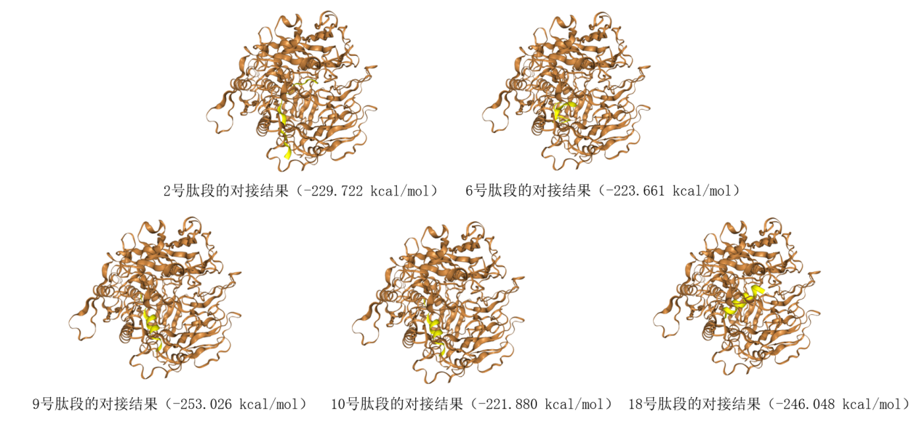
图 7部分高置信度复合物
由表9和图7可知，表X中前20条候选肽的HPEPDOCK结合能范围为-139.292 ~ -253.026 kcal/mol，其中低于-200 kcal/mol的有9条，低于-220 kcal/mol的高置信肽段达5条（肽段2、6、9、10、18），最低达到-253.026 kcal/mol（肽段9）。整体而言，绝大多数候选肽表现出较强的预测结合亲和力，验证了本文两阶段筛选模型能够有效富集具有高DPP-IV结合潜力的活性肽段。

四、调查结果
本文提出了一种两阶段多证据融合框架（ADP-DEM），用于抗糖尿病肽的大规模筛选。第一阶段融合ESM2、ProtBert、AAC、理化性质、简化CTD及长度分箱等多源特征，通过门控机制实现高通量主筛。第二阶段引入SaProt-3Di结构感知模型，对Top-K候选肽进行结构层面精排。Stage-1在交叉验证中表现良好，GAUR-XGB模块可提升特异性，SaProt-ADP虽单独分类性能略低但召回率高，适合作为结构辅助排序模块。以枯草芽孢杆菌蛋白质组酶切肽段为应用案例，经Stage-1筛选出Top‑2000，再经SaProt-ADP评分与毒性/溶血性惩罚重排，最终获得Top‑100高置信候选肽。分析表明，Top‑100肽段长度集中（11–23 aa），结构感知评分显著提升，且完全排除了短肽，说明框架能有效富集结构完整、活性潜力高的候选序列。分子对接进一步显示，前100条候选肽中37条结合能低于-200 kcal/mol，16条低于-220 kcal/mol，最低达-258.90 kcal/mol，验证了预测肽段的强结合亲和力。
本文存在以下局限性。首先，Stage-2中使用的3Di token来源于预测结构而非实验解析结构，其可靠性受短肽结构预测质量影响；其次，Top-100候选肽虽经分子对接评估并显示出较强预测结合亲和力，但该结果仍属于计算模拟范畴，其真实抗糖尿病活性需通过体外酶抑制实验、细胞实验或动物实验进一步验证。后续研究将引入湿实验数据，对候选肽进行系统验证。
综上，本文框架兼顾高通量筛选效率、序列语义建模与结构感知精排，并引入可开发性约束，为天然抗糖尿病肽的计算发现提供了实用技术路线。。

五、参考文献
[1] 王伟好. 中国糖尿病流行现状及其防控策略[J/OL]. 中华糖尿病杂志, 2026, 18(02): 89. DOI:10.3760/cma.j.cn115791-20260108-00011.
[2] MAGLIANO D, BOYKO E J. Diabetes atlas[M]. 11th edition. Brussels: International Diabetes Federation, 2025.
[3] 中华医学会糖尿病学分会. 中国糖尿病防治指南（2024版）[J/OL]. 中华糖尿病杂志, 2025, 17(01): 16. DOI:10.3760/cma.j.cn115791-20241203-00705.
[4] CAI K, ZHANG Z, ZHU W, et al. Predicting Antidiabetic Peptide Activity: A Machine Learning Perspective on Type 1 and Type 2 Diabetes[J/OL]. International Journal of Molecular Sciences, 2024, 25(18): 10020. DOI:10.3390/ijms251810020.
[5] CHEN X, HUANG J, HE B. AntiDMPpred: a web service for identifying anti-diabetic peptides[J/OL]. PeerJ, 2022, 10: e13581. DOI:10.7717/peerj.13581.
[6] BASITH S, PHAM N T, SONG M, et al. ADP-Fuse: A novel two-layer machine learning predictor to identify antidiabetic peptides and diabetes types using multiview information[J/OL]. Computers in Biology and Medicine, 2023, 165: 107386. DOI:10.1016/j.compbiomed.2023.107386.
[7] ARSHAD F, AHMED S, AMJAD A, et al. An explainable stacking-based approach for accelerating the prediction of antidiabetic peptides[J/OL]. Analytical Biochemistry, 2024, 691: 115546. DOI:10.1016/j.ab.2024.115546.
[8] XIE X, WU C, QI Y, et al. BertADP: a fine-tuned protein language model for anti-diabetic peptide prediction[J/OL]. BMC Biology, 2025, 23(1): 210. DOI:10.1186/s12915-025-02312-w.
[9] LIN Z, ALQURAISHI M, RAO R, et al. Evolutionary-scale prediction of atomic-level protein structure with a language model[J/OL]. Science, 2023, 379(6637): 1123-1130. DOI:10.1126/science.ade2574.
[10] DUBCHAK I, MUCHNIK I, HOLBROOK S R, et al. Prediction of protein folding class using global description of amino acid sequence.[J/OL]. Proceedings of the National Academy of Sciences, 1995, 92(19): 8700-8704. DOI:10.1073/pnas.92.19.8700.
[11] ELNAGGAR A, HEINZINGER M, DALLAGO C, et al. ProtTrans: Towards Cracking the Language of Life’s Code Through Self-Supervised Learning[A/OL]. Bioinformatics, 2020[2026-05-01]. http://biorxiv.org/lookup/doi/10.1101/2020.07.12.199554. DOI:10.1101/2020.07.12.199554.
[12] SU J, HAN C, ZHOU Y, et al. SaProt: Protein Language Modeling with Structure-aware Vocabulary[A/OL]. Bioinformatics, 2023[2026-05-01]. http://biorxiv.org/lookup/doi/10.1101/2023.10.01.560349. DOI:10.1101/2023.10.01.560349.
[13] CHICCO D, JURMAN G. The Matthews correlation coefficient (MCC) should replace the ROC AUC as the standard metric for assessing binary classification[J/OL]. BioData Mining, 2023, 16(1): 4. DOI:10.1186/s13040-023-00322-4.
[14] HAND D J, TILL R J. A Simple Generalisation of the Area Under the ROC Curve for Multiple Class Classification Problems[J]. Machine Learning, 45, 171–186, 2001.

